1、日志管理数据中“HSE检查情况”只采集了“日常巡检”标题，未采集其它标题；“隐患整改情况”采集了“不符合项描述及建议措施”内容，及“限期整改时间”；“隐患整改数量”只采集了“日常巡检”的1次记录。

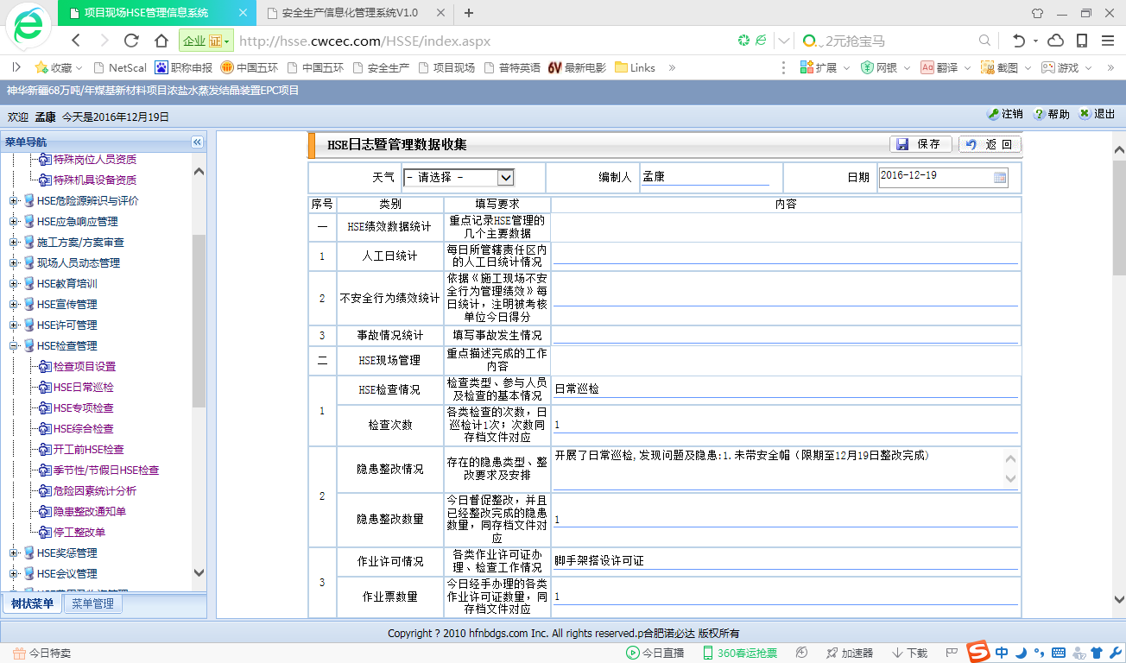

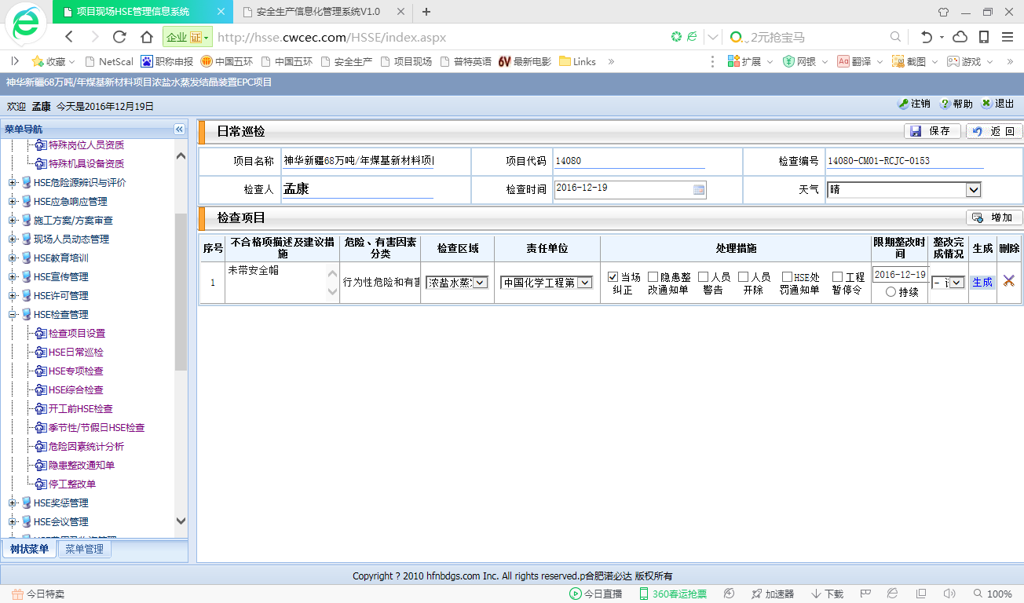

2、“作业许可证情况”采集了“HSE许可管理”“现场HSE作业许可证”中作业许可证类型，每增加一张，“作业票数量”加1.



3、“施工机具、安全设施检查、验收情况”采集了“HSE许可管理”“施工机具、安全设施检查验收”中“名称、申请单位、数量”的内容。注：“数量”的实际数值开始是相同的，不知咋突然变了，是否与第11项中“特殊机具设备资质”的录入有关？

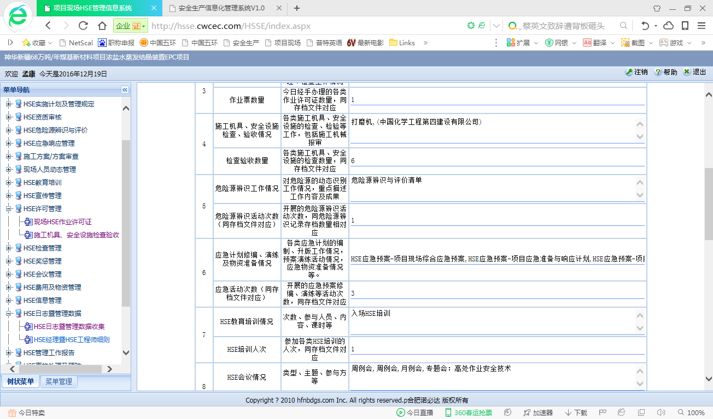

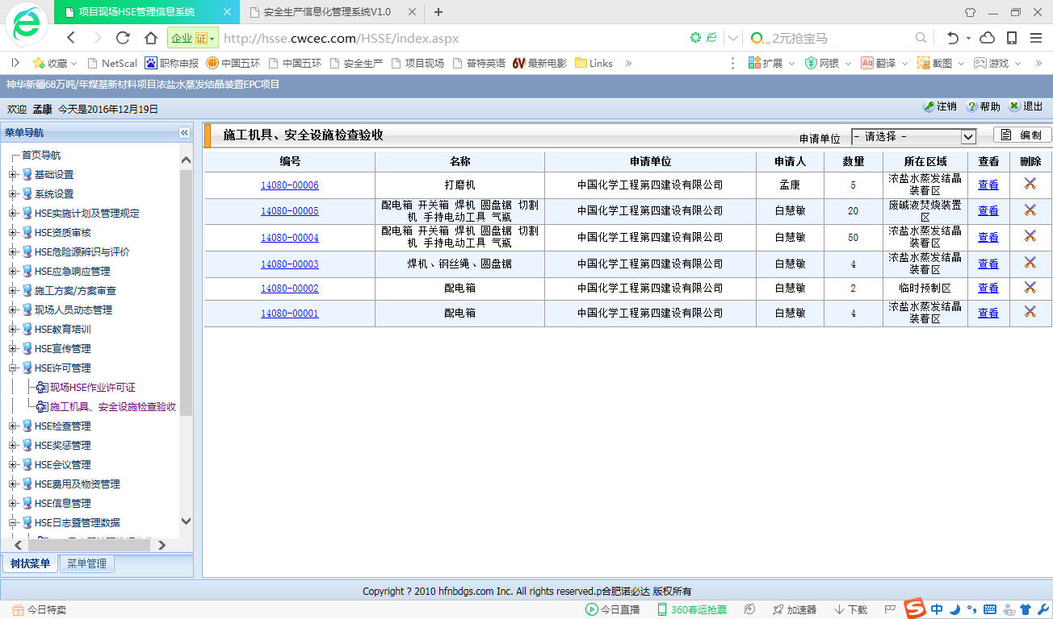

4、“危险源辨识工作情况”采集了“HSE危险源辨识与评价”“危险源辨识与评价清单”的标题，每增加一次，“危险源辨识活动次数”增加1.

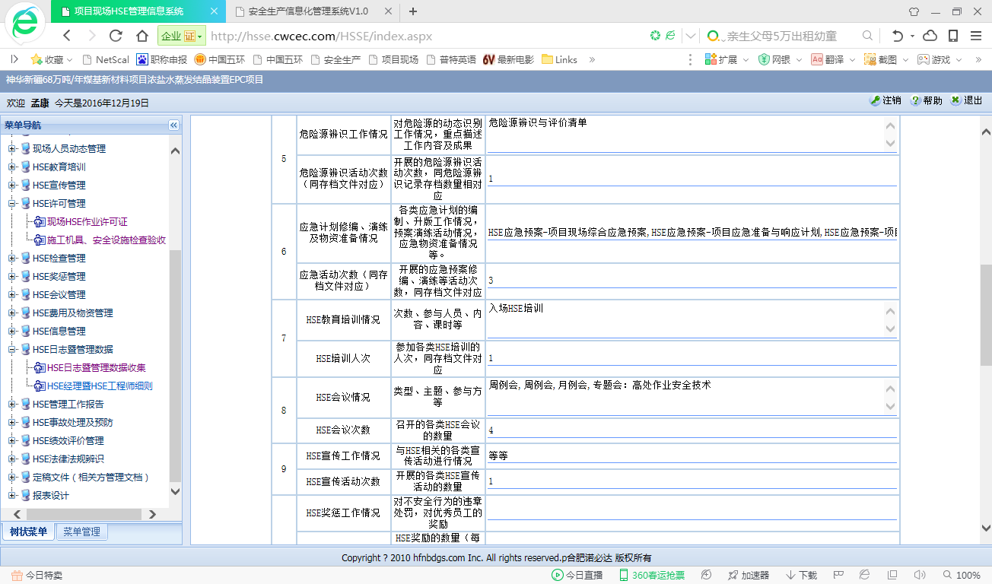

5、“应急计划修编、演练及物资准备情况”采集了“HSE应急响应管理”“HSE应急预案管理清单”中“请选择应急预案类型”及“文件名”的内容，每增加一个“应急活动次数”加1.

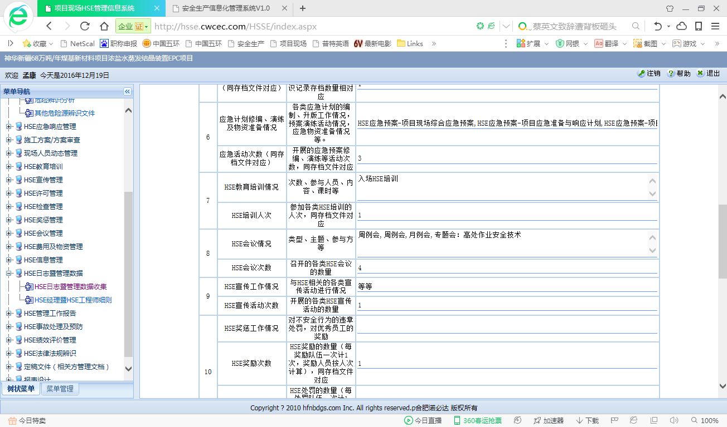

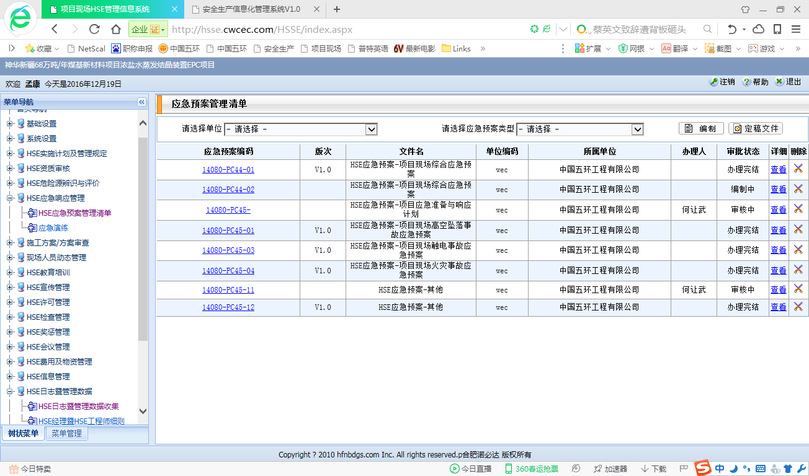

6、“HSE教育培训情况”采集了“HSE教育培训”“培训记录”中“培训内容”的内容，“培训人数”统计错误。

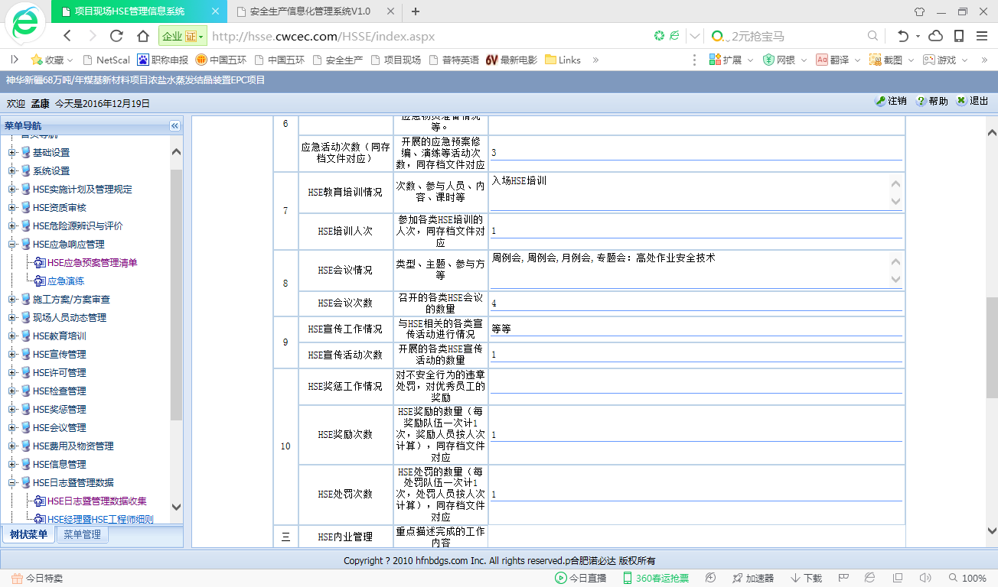

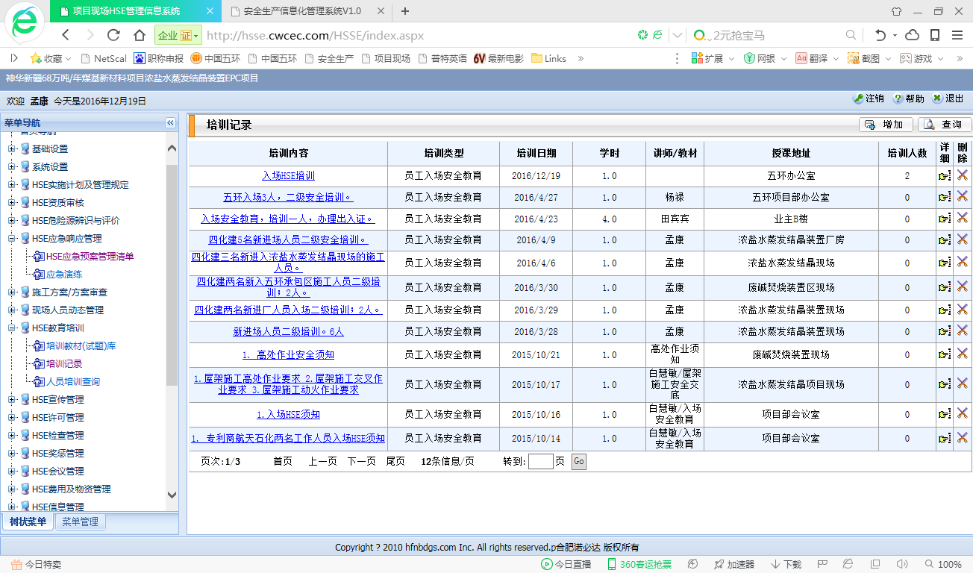

7、“HSE会议情况”采集了“HSE会议管理”“参加会议”的类型，“HSE周例会”，“HSE月例会”的标题，“HSE专题会议”的“会议主题”的内容。

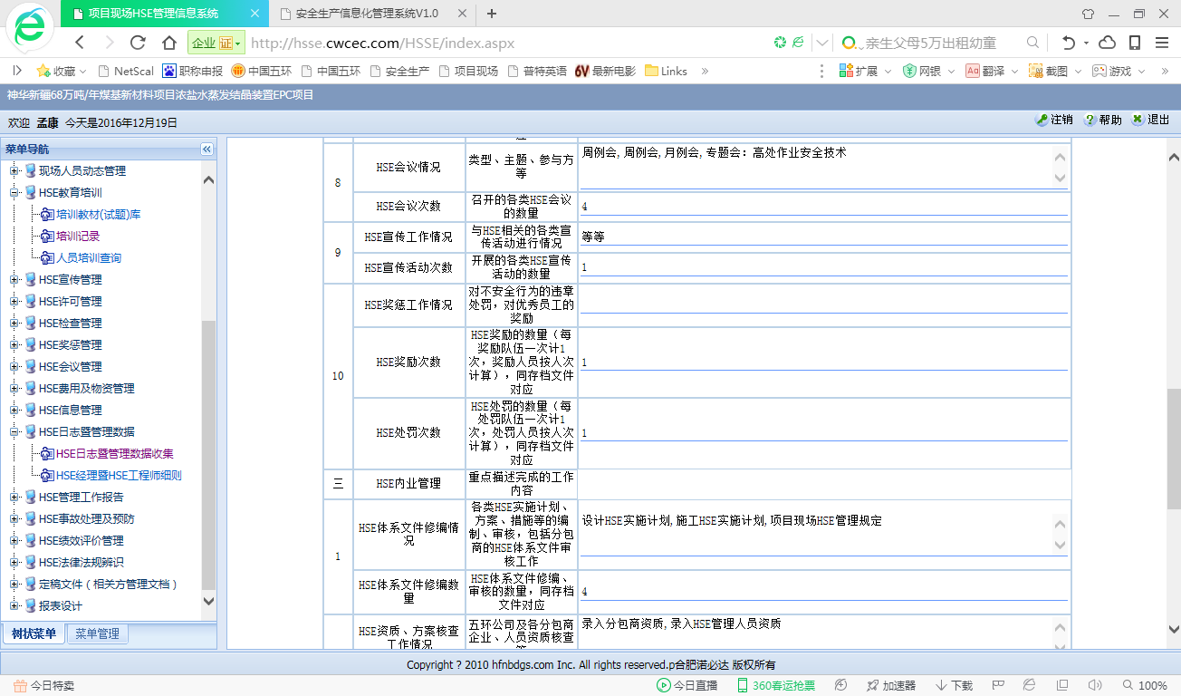

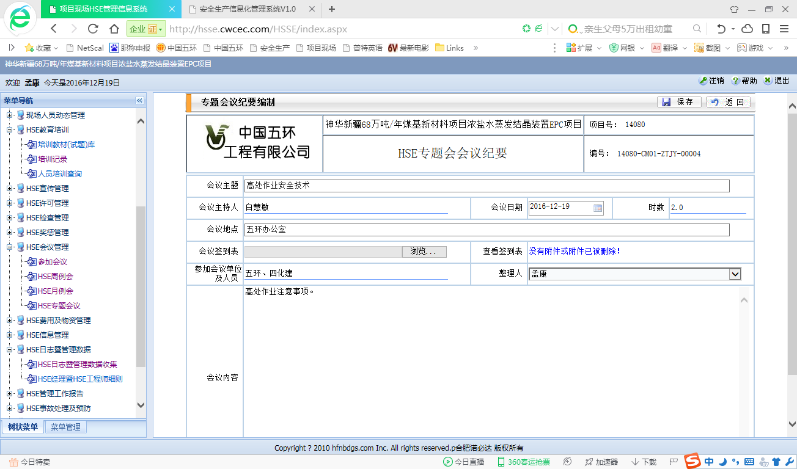

8、“HSE宣传工作情况”采集了“HSE宣传管理”“HSE宣传活动”中“宣传活动主题”的内容，每增加一次，“HSE宣传活动次数”加1.

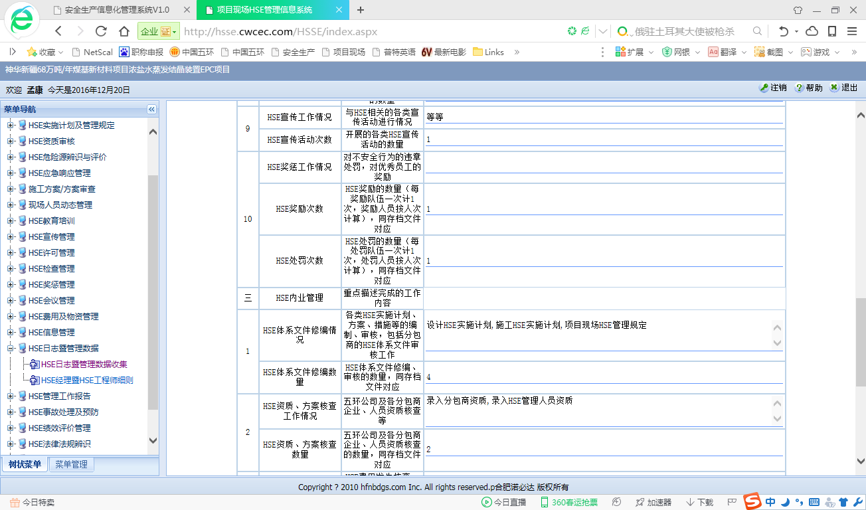

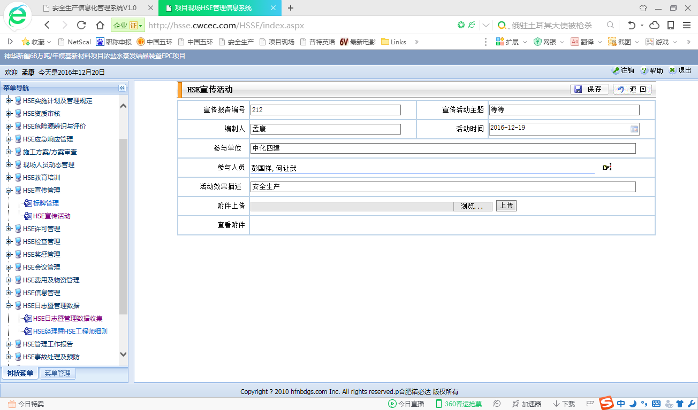

9、“HSE奖惩工作情况”中可能因为“办理状态中”是“HSE经理批准中”所以未采集，“HSE奖励次数、HSE处罚次数”每新增一个通知单，加1.

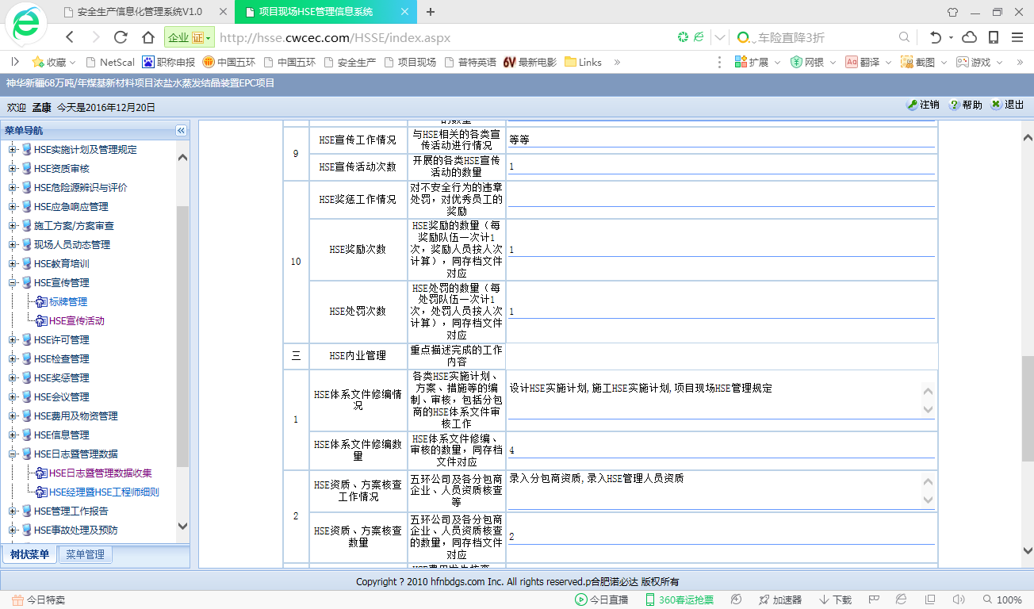

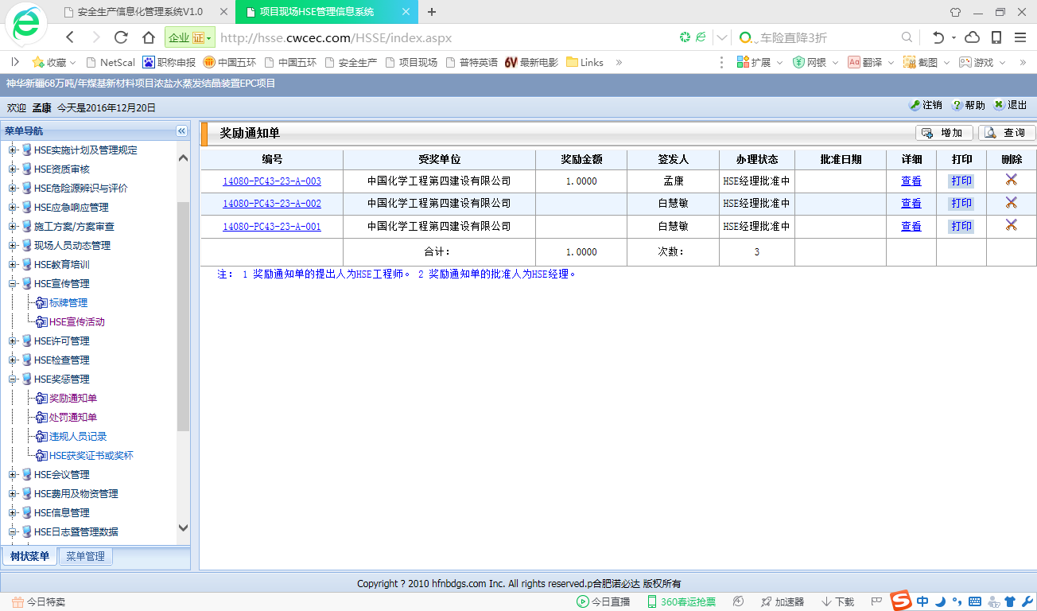

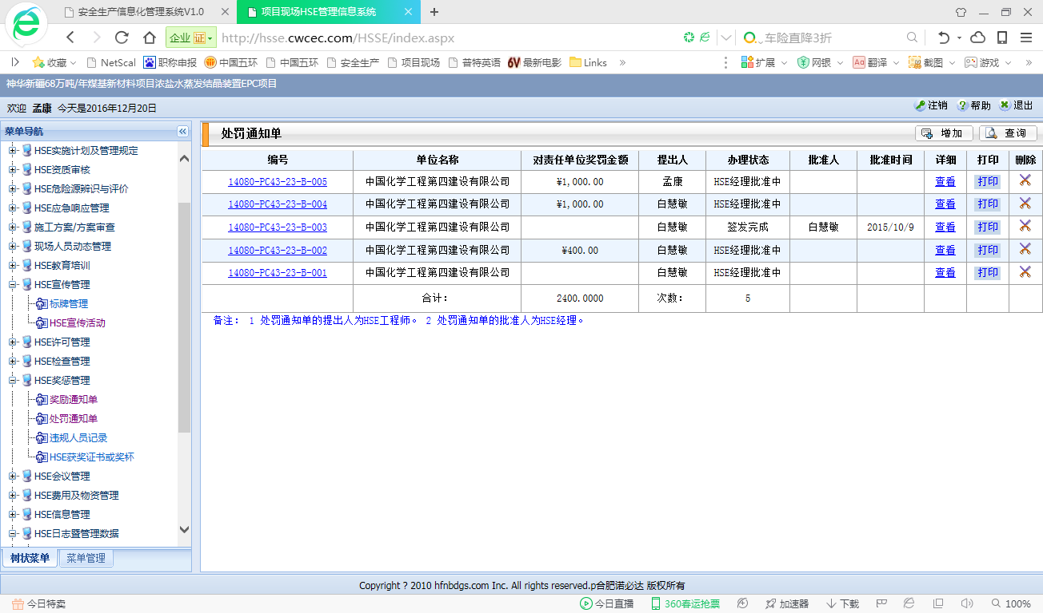

10、“HSE体系文件修编情况”采集了“HSE实施计划及管理规定”中“设计HSE实施计划、施工HSE实施计划、项目现场HSE管理规定”的标题，每新增一次，加1.

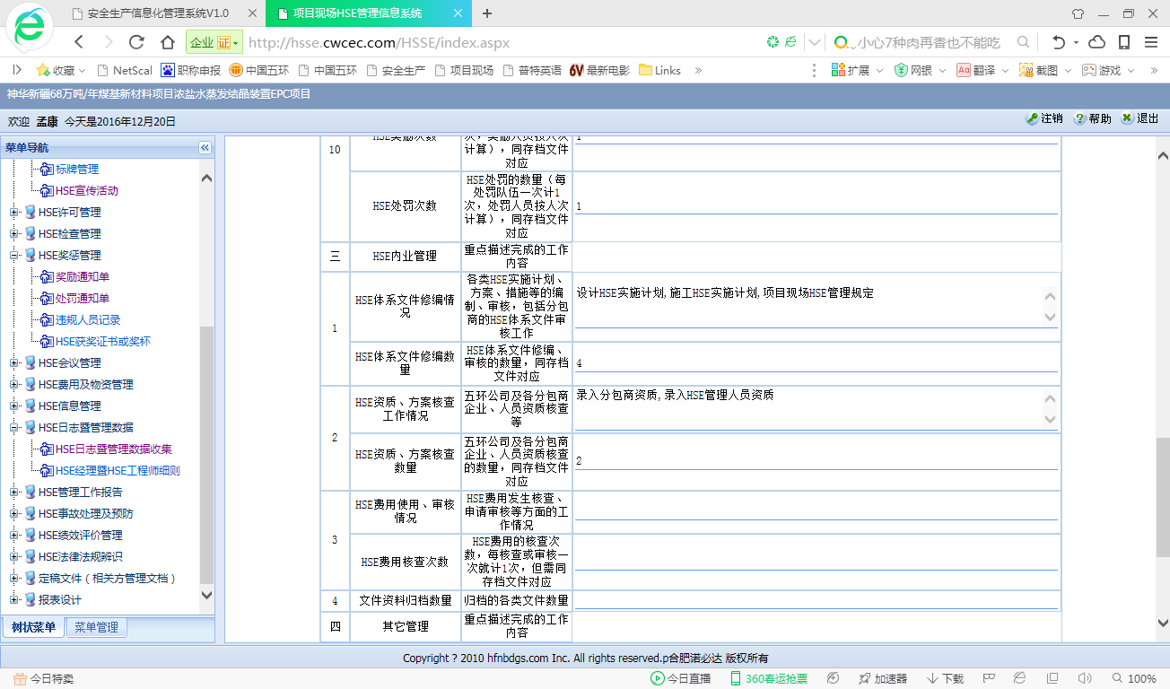

11、“HSE资质、方案核查工作情况”采集“HSE资质审核”中“分包商资质、特殊岗位人员资质”录入后显示“录入分包商资质、录入HSE管理人员资质”，每录入一次，加1；“特殊机具设备资质”未采集相关内容。

